Лабораторная работа №2

Задание №1:

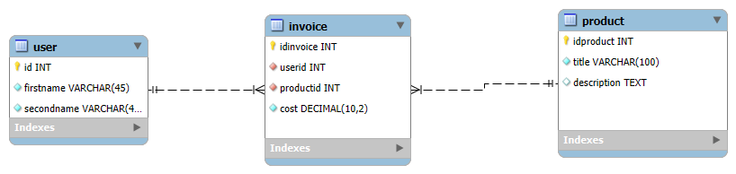

Ссылка на запрос:

https://github.com/KOTorCAT/BD4s/blob/main/2%20%D0%9B%D0%91%20%20%D0%BA%D0%BE%D0%B4

CREATE TABLE IF NOT EXISTS `firstModel`.`invoice` (

`idinvoice` INT NOT NULL AUTO_INCREMENT,

`userid` INT NOT NULL,

`productid` INT NOT NULL,

`cost` DECIMAL(10,2) NOT NULL,

PRIMARY KEY (`idinvoice`),

INDEX `user_idx` (`userid` ASC) VISIBLE,

INDEX `prod_idx` (`productid` ASC) VISIBLE,

CONSTRAINT `user`

FOREIGN KEY (`userid`)

REFERENCES `firstModel`.`user` (`id`)

ON DELETE CASCADE

ON UPDATE CASCADE,

CONSTRAINT `prod`

FOREIGN KEY (`productid`)

REFERENCES `firstModel`.`product` (`idproduct`)

ON DELETE CASCADE

ON UPDATE CASCADE)

ENGINE = InnoDB

Задание №2:

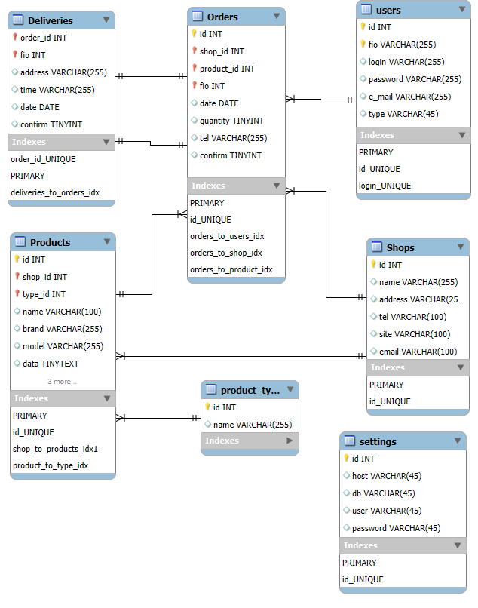

Ссылка на запрос:

https://github.com/KOTorCAT/BD4s/blob/main/2%20%D0%9B%D0%91%20%D0%BA%D0%BE%D0%B4%202

CREATE TABLE IF NOT EXISTS `task2`.`Orders` (

`id` INT NOT NULL AUTO_INCREMENT,

`shop_id` INT NOT NULL,

`product_id` INT NOT NULL,

`fio` INT NOT NULL,

`date` DATE NULL,

`quantity` TINYINT NULL,

`tel` VARCHAR(255) NULL,

`confirm` TINYINT NULL,

PRIMARY KEY (`id`, `shop_id`, `product_id`, `fio`),

UNIQUE INDEX `id_UNIQUE` (`id` ASC) VISIBLE,

INDEX `orders_to_users_idx` (`fio` ASC) VISIBLE,

INDEX `orders_to_shop_idx` (`shop_id` ASC) VISIBLE,

INDEX `orders_to_product_idx` (`product_id` ASC) VISIBLE,

CONSTRAINT `orders_to_users`

FOREIGN KEY (`fio`)

REFERENCES `task2`.`users` (`id`)

ON DELETE NO ACTION

ON UPDATE NO ACTION,

CONSTRAINT `orders_to_shop`

FOREIGN KEY (`shop_id`)

REFERENCES `task2`.`Shops` (`id`)

ON DELETE NO ACTION

ON UPDATE NO ACTION,

CONSTRAINT `orders_to_product`

FOREIGN KEY (`product_id`)

REFERENCES `task2`.`Products` (`id`)

ON DELETE NO ACTION

ON UPDATE NO ACTION)

ENGINE = InnoDB

Задание №3:

Изображение выглядит как текст, снимок экрана, программное обеспечение, веб-страница

Контент, сгенерированный ИИ, может содержать ошибки.

Изображение выглядит как текст, снимок экрана, программное обеспечение, Значок на компьютере

Контент, сгенерированный ИИ, может содержать ошибки.

Задание №4:

Изображение выглядит как текст, программное обеспечение, Значок на компьютере, число

Контент, сгенерированный ИИ, может содержать ошибки.